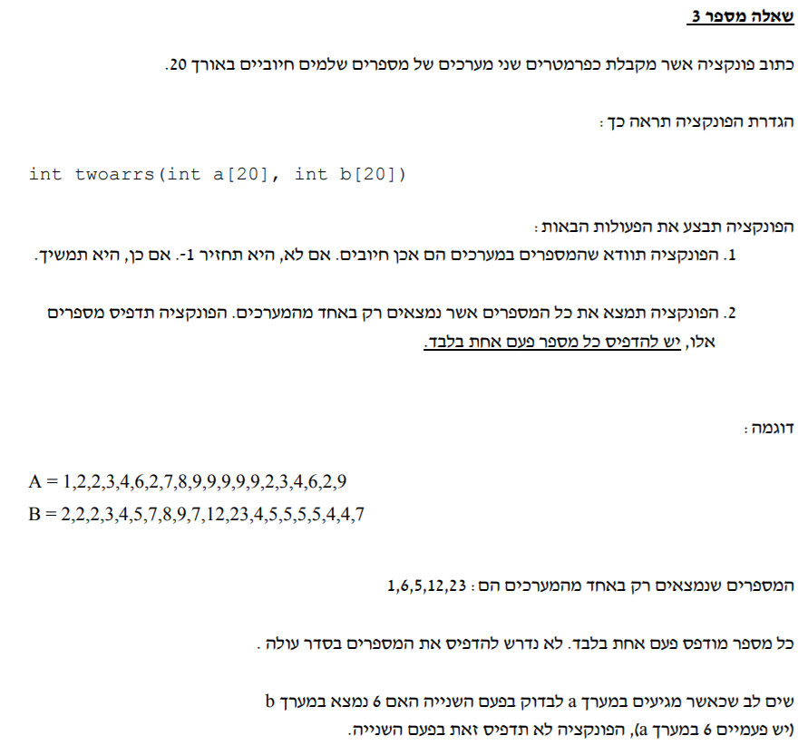
מערכים
מבחן | מס' שאלה | סוג שאלה | הערות
קיץ 2018 מועד א | 3 | כתיבה | להעתיק למערך ביניים,

מבחן | מס' שאלה | סוג שאלה | הערות
אביב 2018 מועד ב | 8 | מעקב
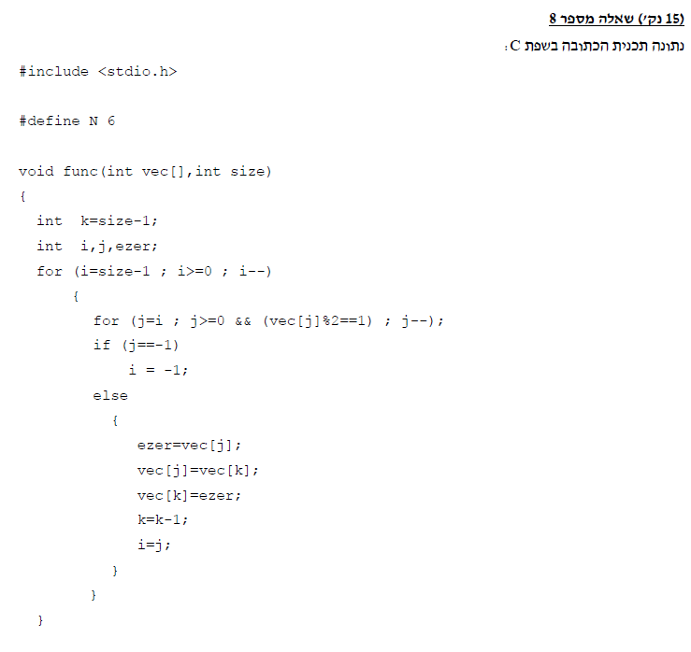
המשך השאלה בדף הבא
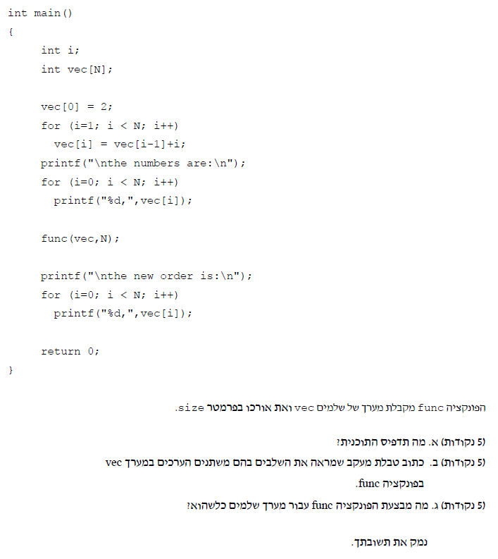

מבחן | מס' שאלה | סוג שאלה | הערות
אביב 2018 מועד א | 5 | מעקב | תוכנית עם מערך ודגל
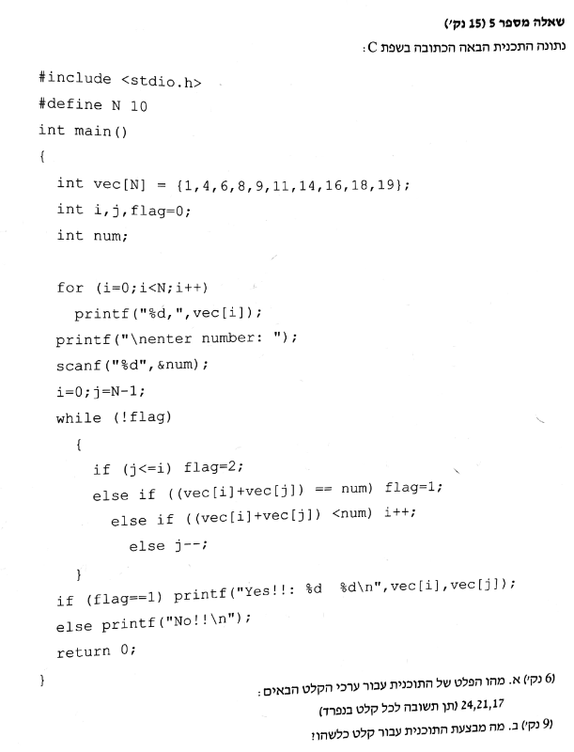

מבחן | מס' שאלה | סוג שאלה | הערות
קיץ 2017 מועד א | 2 | כתיבה | מציאת רצף המספרים העולים הגדול ביתר במערך

מבחן | מס' שאלה | סוג שאלה | הערות
קיץ 2017 מועד ב | 7 | מעקב | העתקת שני מערכים למערך אחד לפי תנאים מסוימים
המשך השאלה בדף הבא

מבחן | מס' שאלה | סוג שאלה | הערות
חורף 2016 | 2 | כתיבה | בדיקת תקינות (המערך מכיל מספרים חיוביים וממוין מהקטן לגדול)  בניית מערך חדש על סמך מערך אחר
מטריצות
מבחן | מס' שאלה | סוג שאלה | הערות
חורף 2016 | 7 | מעקב | עבודה עם מטריצה ומערך במקביל

מבחן | מס' שאלה | סוג שאלה | תתי-נושאים
אביב 2018 | 2 | כתיבה

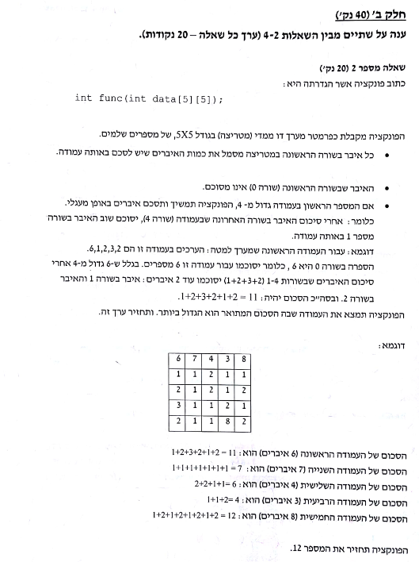
מבחן | מס' שאלה | סוג שאלה | הערות
אביב 2018 מועד ב | 4 | כתיבה | בדיקת איברים שכנים

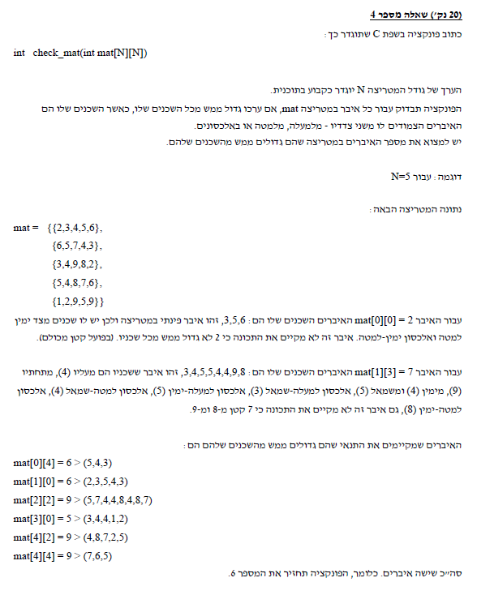

מבחן | מס' שאלה | סוג שאלה | הערות
קיץ 2017 מועד ב | 2 | כתיבה

=======================המשך בדף הבא================

מבחן | מס' שאלה | סוג שאלה | הערות
חורף 2016 | 4 | כתיבה | בדיקת תקינות מטריצה לפי דרישה.  מציאת רצף מספרים הכי ארוך בשורה.
גם כאן המשבצות השחורות מכילות 1-ים
שימו לב! במשבצות השחורות יש 1-ים מוקפים בשחור
מבחן | מס' שאלה | סוג שאלה | תתי-נושאים
אביב 2017 | 7 | מעקב | החלפה בין איברי המטריצה
מבחן | מס' שאלה | סוג שאלה | תתי-נושאים
קיץ 2016 | 4 | כתיבה | בדיקת תקינות מטריצה לפי דרישה.  מציאת איברים שערכם הוא 0 ומוקפים ב- 1-ים

מבחן | מס' שאלה | סוג שאלה | תתי-נושאים
קיץ 2016 | 8 | מעקב | מילוי מטריצה מסוימת על סמך ערכים של מטריצה אחרת
המשך השאלה בדף הבא:

